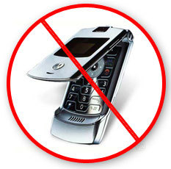
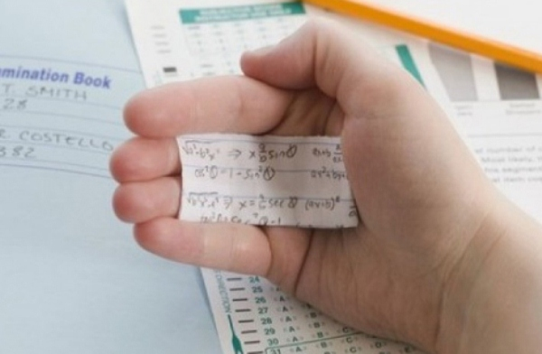
Внимание!
Во время проведения итогового собеседования ЗАПРЕЩАЕТСЯ
иметь при себе
средства связи (мобильные телефоны), справочные материалы,
письменные заметки (шпаргалки)
и иные средства хранения и передачи информации

